SCHEDA MACCHINA:
NEWTON RCL 1.8

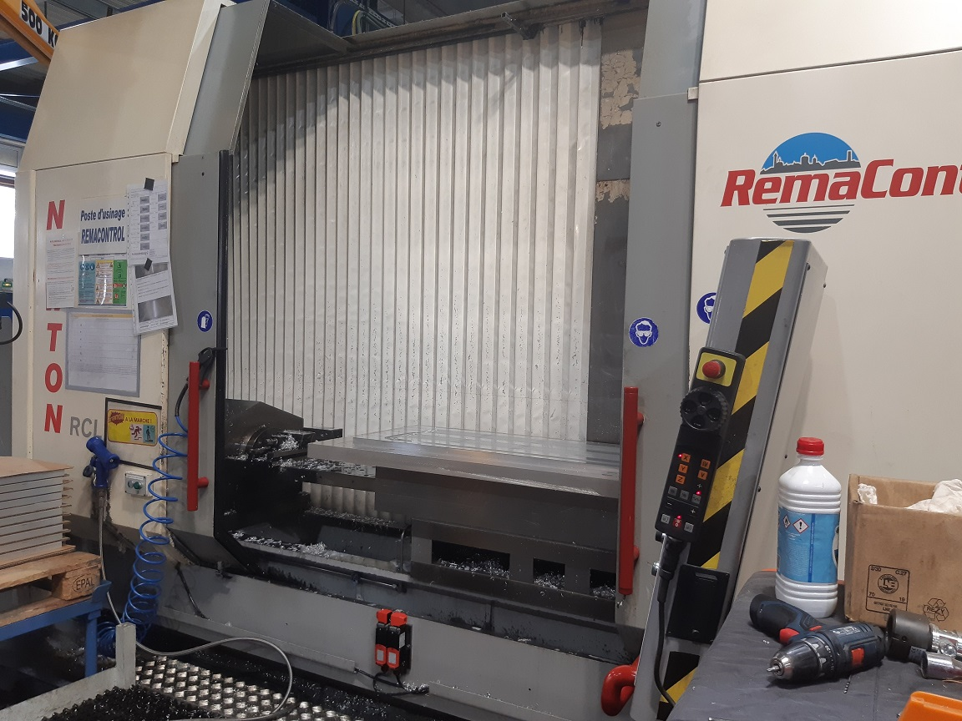

Tipo Macchina | Centro di lavoro a montante mobile
Modello | NEWTON RCL 1.8
Costruttore | REMA CONTROL
Anno Costruttivo | 2003
Tipo CNC | Heidenhain iTNC 530
Corsa asse X | 1800 mm
Corsa asse Y | 550 mm
Corsa asse Z | 500 mm
Tipologia Mandrino | ELETTROMANDRINO
Giri Mandrino | 24.000 rpm
Potenza Mandrino | -
Attacco Utensile | HSK-63
Cambio Utensili | SI
Numero Posti a Magazzino | 20 posti
Righe Ottiche | -
Accessori | - BANCO SPECIALE CON TAVOLA FISSA + TAVOLA GIREVOLE DIAM. 250 MM E CONTROSUPPORTO  - PARATIA PER CICLO PENDOLARE  - VOLANTINO ELETTRONICO  - COPERTURA SUPERIORE
Evacuatore Trucioli | SI
Note

Disponibilità Ottobre 2020
